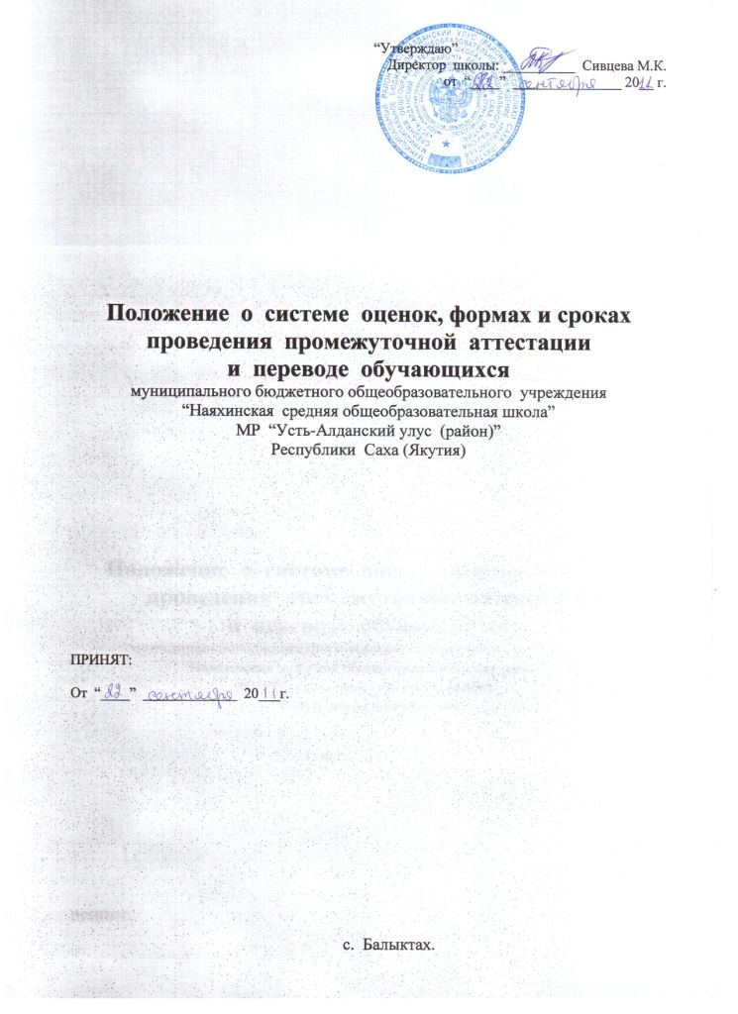I. Общие положения
1.1. "Положение о системе оценок, формах и сроках проведения промежуточной аттестации и переводе обучающихся» разработано на основе Закона Российской Федерации «Об образовании», Типового положения об общеобразовательном учреждении, утвержденного постановлением Правительства Российской Федерации от 19 марта 2001 г. № 196, и Устава школы.
1.2. Положение регулирует систему оценок, правила, порядок, формы и сроки проведения промежуточной аттестации в переводных классах и перевод обучающихся в следующий класс.
1.3. Все вопросы оценок, формах и сроках проведения промежуточной аттестации обучающихся, не урегулированные настоящим Положением, разрешаются на основании решений Учредителя и нормативных актов вышестоящих органов управления образованием.
1.4. Настоящее Положение является локальным нормативным актом, регламентирующим деятельность Образовательного учреждения.

2. Система оценок
2.1. Текущий контроль успеваемости обучающихся учреждения осуществляется учителями по пятибалльной системе (минимальный балл «1», максимальный балл «5») во всех классах, кроме первых классов, где текущая аттестация ведется качественно без фиксации достижений обучающихся в классных журналах.
2.2. Учитель, проверяя и оценивая работы (в т.ч. контрольные), устные ответы обучающихся, достигнутые им навыки и умения, выставляет оценку в классном журнале и дневник обучающихся.
2.3. Промежуточные итоговые оценки выставляются во 2-9 классах по четвертям, а в 10-11 классах по полугодиям. В первом классе балльное оценивание знаний обучающихся не производится.
2.4. В конце учебного года выставляются итоговые годовые оценки.
2.5. В случае несогласия обучающегося, его родителей (законных представителей) с годовой оценкой, обучающемуся предоставляется возможность сдать экзамен по соответствующему предмету комиссии, образованной директором учреждения.

3. Порядок проведения промежуточной аттестации
3.1. Промежуточная аттестация осуществляется на основе требований государственного стандарта и критериев оценки знаний обучающихся, определенных в учебных программах.
3.2. Промежуточная аттестация проводится в следующих формах: устные индивидуальные опросы, устные фронтальные опросы, письменные контрольные работы, сочинения, изложения, диктанты, письменные и устные зачеты, контрольные работы программированного типа, письменные работы в виде графических задач, контрольные лабораторные работы, контрольные программированные упражнения с использованием метода машинного контроля, самостоятельные работы, диагностические работы, защита проектов, экзамены, тесты.
3.3. Ежегодная промежуточная аттестация в форме экзаменов и зачетов по отдельным предметам может проводиться в конце учебного года. Решение о проведении такой аттестации в данном году принимается не позднее 30 октября Педагогическим советом Учреждения, который определяет формы, порядок и сроки проведения аттестации. Решение Педагогического совета по данному вопросу доводится до сведения участников образовательного процесса приказом директора Учреждения.
3.4. На промежуточную аттестацию во 2-8 классах выносится не более трех предметов из числа изучаемых, два из которых определяется Педагогическим советом, а другой администрацией образовательного учреждения по плану внутриучрежденческого контроля. В 10 классах на промежуточную аттестацию в профильных классах выносятся 3-4 профильных предмета, из них два предмета - по решению Педсовета, один-два – по выбору обучающихся, в универсальных классах – два предмета по решению педсовета, один – по выбору обучающихся.
3.5. При составлении расписания промежуточной аттестации предусматривается следующее:
- В один день проводится не более одного аттестационного мероприятия.
-Длительность перерыва между аттестационными мероприятиями должна быть не менее одного дня, исключая выходные.
3.6. К промежуточной аттестации в переводных классах допускаются обучающиеся, успешно освоившие учебные программы соответствующего класса.
3.7. Аттестационные материалы разрабатываются учителями, ведущими аттестационный предмет, под руководством председателей методических объединений предметных областей.
3.8. Содержание аттестационных материалов должно соответствовать содержанию учебной программы по предмету для соответствующего класса.
3.9. Аттестационные мероприятия проводятся в часы проведения уроков по данному предмету согласно расписанию занятий. При необходимости обучающиеся могут делиться на группы.
3.10. Продолжительность промежуточной аттестации устанавливается в 40-45 минут в 2 - 8 классах и до 80-90 минут в 10 - 11 классах.
3.11. Процесс проведения промежуточной аттестации оформляется протоколом и фиксируется в классном журнале.
3.12. Результаты промежуточной аттестации оцениваются по пятибалльной системе.
3.13. Отметки за все устные формы объявляются обучающимся сразу же после завершения аттестации.
3.14. Отметки за письменные формы объявляются после проверки письменных работ членами аттестационной комиссии.
Протоколы подписываются председателем и членами аттестационной комиссии.
3.17. Отметка за год по предмету выставляется на основании отметок за четверти (полугодия) с учетом отметки за промежуточную аттестацию.

4. Перевод обучающихся
4.1. Обучающиеся, освоившие в полном объеме образовательную программу учебного года, переводятся в следующий класс.
4.2. Обучающиеся переводного класса, имеющие по всем предметам, изучавшимся в этом классе, четвертные во 2-8 классах, полугодовые и годовые отметки в 10 классах, соответствующие высшему баллу, награждаются похвальными листами «За отличные успехи в учении».
4.3. Обучающиеся на ступенях начального общего, основного общего и среднего (полного) общего образования, имеющие по итогам учебного года академическую задолженность по одному предмету, переводятся в следующий класс условно. Обучающиеся обязаны ликвидировать академическую задолженность в течение следующего учебного года, Учреждение обязано создать условия обучающимся для ликвидации этой задолженности и обеспечить контроль за своевременностью ее ликвидации.
4.4. Обучающиеся на ступенях начального общего и основного общего образования, не освоившие образовательной программы учебного года и имеющие академическую задолженность по двум и более предметам или условно переведенные в следующий класс и не ликвидировавшие академической задолженности по одному предмету, по усмотрению родителей (законных представителей) оставляются на повторное обучение или продолжают получать образование в иных формах.
4.5. Обучающиеся на ступени среднего (полного) общего образования, не освоившие образовательной программы учебного года по очной форме обучения и имеющие академическую задолженность по двум и более предметам или условно переведенные в следующий класс и не ликвидировавшие академической задолженности по одному предмету, продолжают получать образование в иных формах.
4.6. Перевод обучающегося в следующий класс осуществляется по решению педагогического совета Учреждения.
4.7. По согласию родителей (законных представителей), комиссии по делам несовершеннолетних и защите их прав и местного органа управления образованием обучающийся, достигший возраста пятнадцати лет, может оставить Учреждение до получения общего образования.
4.8. Комиссия по делам несовершеннолетних и защите их прав совместно с родителями (законными представителями) несовершеннолетнего, оставившего общеобразовательное учреждение до получения общего образования, и органом местного самоуправления Усть-Алданского муниципального района в месячный срок принимает меры, обеспечивающие трудоустройство этого несовершеннолетнего и продолжение освоения им образовательной программы общего образования по иной форме.
4.9. По решению органа управления образовательного Учреждения за неоднократно совершенные грубые нарушения устава Учреждения допускается исключение из данного Учреждения обучающегося, достигшего возраста пятнадцати лет.
4.10. Исключение обучающегося из Учреждения применяется, если меры воспитательного характера не дали результата и дальнейшее пребывание обучающегося в Учреждении оказывает отрицательное влияние на других обучающихся, нарушает их права и права работников Учреждения, а также нормальное функционирование Учреждения.
4.11. Решение об исключении обучающегося, не получившего общего образования, принимается с учетом мнения его родителей (законных представителей), с согласия комиссии по делам несовершеннолетних и защите их прав и администрации Усть-Алданского муниципального района. Решение об исключении детей-сирот и детей, оставшихся без попечения родителей, принимается с согласия комиссии по делам несовершеннолетних и защите их прав и органа опеки и попечительства.
4.12. Учреждение незамедлительно обязано проинформировать об исключении обучающегося из Учреждения его родителей (законных представителей) и администрацию Усть-Алданского муниципального района.
4.13. Комиссия по делам несовершеннолетних и защите их прав совместно с администрацией Усть-Алданского муниципального района и родителями (законными представителями) несовершеннолетнего, исключенного из Учреждения, в месячный срок принимает меры, обеспечивающие трудоустройство этого несовершеннолетнего и продолжение обучения в другом образовательном учреждении.

4 . Оценка достижений планируемых результатов
5.1. В связи с переходом на ФГОС второго поколения производить следующие мероприятия по оценке достижения планируемых результатов:
- Оценивать личностные, метапредметные, предметные результаты образования обучающихся, используя комплексный подход.

5.2. Организовать работу по накопительной системе оценки в рамках Портфеля достижений обучающихся по трем направлениям:
-систематизированные материалы наблюдений (оценочные листы, материалы наблюдений и т.д.)
-выборка детских творческих работ, стартовая диагностика, промежуточные и итоговые стандартизированные работы по русскому языку, математике, окружающему миру;
-материалы, характеризующие достижения обучающихся в рамках внеурочной и досуговой деятельности (результаты участия в олимпиадах, конкурсах, выставках, смотрах, конкурсах, спортивных мероприятиях и т.д.)

5.3. Итоговую оценку выпускника НОО, ООО формировать на основе накопленной оценки по всем учебным предметам и оценок за выполнение трёх итоговых работ (по русскому языку, якутскому языку, математике и комплексной работе на межпредметной основе).

